Министерство науки и высшего образования Российской Федерации

**Федеральное государственное бюджетное образовательное учреждение**

**высшего образования**

**«Вятский государственный университет»**

**Колледж ВятГУ**

ОТЧЕТ

ПО ДОМАШНЕЙ КОНТРОЛЬНОЙ РАБОТЕ №9

«Основы событийно-ориентированного программирования»

ПО «МДК 05.02 РАЗРАБОТКА КОДА ИНФОРМАЦИОННЫХ СИСТЕМ»

Выполнил:

Студентка учебной группы ИСПк-202 Артюхина Дарья

Преподаватель:

Сергеева Елизавета Григорьевна

Киров

2024

**1. Цель работы**

Цель работы заключается в получении представления об организации хранения и использования информации посредством типизированных файлов, закрепить навыки создания пользовательского интерфейса.

**2. Формулировка задания**

Задание:

1. Сформировать структуру записи, с которой будет осуществляться работа, и согласовать ее с преподавателем.
2. Разработать приложение, позволяющее извлекать набор записей из типизированного файла, визуализировать данный набор, а также позволяющее изменять данных и выполнять сохранение проделанных изменений.
3. **Описание алгоритма**

В разработанной программе содержатся следующие объекты: TLable, TEdit, TBitBtn, TSpeedButton, TSpinEdit, TComboBox, TCheckBox, TStringGrid.

TLable были использованы для заголовков на форме.

TEdit удобен для считывания однострочной информации, поэтому он был использован для возможности пользователю ввести информацию о названии игры и названии разработчика.

TSpinEdit используется для сбора информации об оценке игры. С помощью него было ограничен диапазон возможных вводимых значений.

TComboBox используются для выбора платформы игры и жанра. С помощью их пользователю нет необходимости самостоятельно вводит информацию, он может его просто выбрать из выпадающего списка.

TCheckBox используется для возможности отметить присутствует ли в игре русский язык.

TBinBtn используются для сохранения и отмены сохранения введённых данных об игре в диалоговом окне. Отмена просто закрывает окно, сохранение вносит данные в таблицу.

TSpeedButton не перехватывают фокус ввода, поэтому они используются в главном окне. Они используются для открытия диалогового окна, удаления записи из таблицы, редактирования записи и сортировки имеющихся записей.

TStringGrid используется для фиксирования информации в табличном ввиде.

Когда программа закрывается данные из TStringGrid записываются в типизированный файл. При её открытии, они считываются из этого файла и вносятся в TStringGrid.

**4. Код программы**

**unit Main;**

{$mode objfpc}{$H+

interface

uses

Classes, SysUtils, Forms, Controls, Graphics, Dialogs, ExtCtrls, Buttons,

Grids, edit;

type

{ TfMain }

TfMain = class(TForm)

Panel1: TPanel;

bAdd: TSpeedButton;

bEdit: TSpeedButton;

bDel: TSpeedButton;

bSort: TSpeedButton;

SG: TStringGrid;

procedure bAddClick(Sender: TObject);

procedure bDelClick(Sender: TObject);

procedure bEditClick(Sender: TObject);

procedure bSortClick(Sender: TObject);

procedure FormClose(Sender: TObject; var CloseAction: TCloseAction);

procedure FormCreate(Sender: TObject);

private

public

end;

type

Game = record

Title: string[100];

Genre: string[100];

Developer: string[100];

Platform: string[20];

RussianLangueg: boolean;

Date: TDateTime;

Rate: real;

end; //record

var

fMain: TfMain;

adres:string;

implementation

{$R *.lfm}

{ TfMain }

procedure TfMain.bAddClick(Sender: TObject);

begin

fEdit.eTitle.Text:= '';

fEdit.cbGenre.ItemIndex:= 0;

fEdit.eDeveloper.Text:= '';

fEdit.cbPlatform.ItemIndex:= 0;

fEdit.CheckLangueg.Checked:= False;

fEdit.deDate.Text:= '';

fEdit.fseRate.Value := 0;

fEdit.ModalResult:= mrNone;

fEdit.ShowModal;

if (fEdit.eTitle.Text= '') or (fEdit.eDeveloper.Text= '') or (fEdit.cbPlatform.Text= '') or (fEdit.deDate.Text= '') or (fEdit.fseRate.Text= '') then exit;

if fEdit.ModalResult <> mrOk then exit;

SG.RowCount:= SG.RowCount + 1;

SG.Cells[0, SG.RowCount-1]:= fEdit.eTitle.Text;

SG.Cells[1, SG.RowCount-1]:= fEdit.cbGenre.Text;

SG.Cells[2, SG.RowCount-1]:= fEdit.eDeveloper.Text;

SG.Cells[3, SG.RowCount-1]:= fEdit.cbPlatform.Text;

if fEdit.CheckLangueg.Checked then SG.Cells[4, SG.RowCount-1]:= 'Есть'

else SG.Cells[4, SG.RowCount-1]:= 'Отсутствует';

SG.Cells[5, SG.RowCount-1]:= fEdit.deDate.Text;

SG.Cells[6, SG.RowCount-1]:= fEdit.fseRate.Text;

end;

procedure TfMain.bDelClick(Sender: TObject);

begin

if SG.RowCount = 1 then exit;

if MessageDlg('Требуется подтверждение',

'Вы действительно хотите удалить контакт "' +

SG.Cells[0, SG.Row] + '"?',

mtConfirmation, [mbYes, mbNo, mbIgnore], 0) = mrYes then

SG.DeleteRow(SG.Row);

end;

procedure TfMain.bEditClick(Sender: TObject);

begin

if SG.RowCount = 1 then exit;

fEdit.eTitle.Text:= SG.Cells[0, SG.RowCount-1];

fEdit.cbGenre.Text:= SG.Cells[1, SG.RowCount-1];

fEdit.eDeveloper.Text:= SG.Cells[2, SG.RowCount-1];

fEdit.cbPlatform.Text:= SG.Cells[3, SG.RowCount-1];

if SG.Cells[4, SG.RowCount-1] = 'Есть' then fEdit.CheckLangueg.Checked:= True

else fEdit.CheckLangueg.Checked:= False;

fEdit.deDate.Text:= SG.Cells[5, SG.RowCount-1];

fEdit.fseRate.Text:= SG.Cells[6, SG.RowCount-1];

fEdit.ModalResult:= mrNone;

fEdit.ShowModal;

if fEdit.ModalResult = mrOk then begin

SG.Cells[0, SG.RowCount-1]:= fEdit.eTitle.Text;

SG.Cells[1, SG.RowCount-1]:= fEdit.cbGenre.Text;

SG.Cells[2, SG.RowCount-1]:= fEdit.eDeveloper.Text;

SG.Cells[3, SG.RowCount-1]:= fEdit.cbPlatform.Text;

if fEdit.CheckLangueg.Checked then SG.Cells[4, SG.RowCount-1]:= 'Есть'

else SG.Cells[4, SG.RowCount-1]:= 'Отсутствует';

SG.Cells[5, SG.RowCount-1]:= fEdit.deDate.Text;

SG.Cells[6, SG.RowCount-1]:= fEdit.fseRate.Text;

end;

end;

procedure TfMain.bSortClick(Sender: TObject);

begin

if SG.RowCount = 1 then exit;

SG.SortColRow(true, 0);

end;

procedure TfMain.FormClose(Sender: TObject; var CloseAction: TCloseAction);

var

InfoGame: Game;

f: file of Game;

i: integer;

begin

if SG.RowCount = 1 then exit;

try

AssignFile(f, adres + 'games.dat');

Rewrite(f);

for i:= 1 to SG.RowCount-1 do begin

InfoGame.Title:= SG.Cells[0, i];

InfoGame.Genre:= SG.Cells[1, i];

InfoGame.Developer:= SG.Cells[2, i];

InfoGame.Platform:= SG.Cells[3, i];

if SG.Cells[4, i] = 'Есть.' then InfoGame.RussianLangueg:= True

else InfoGame.RussianLangueg:= False;

InfoGame.Date:= StrToDateTime(SG.Cells[5, i]);

InfoGame.Rate:= StrToFloat(SG.Cells[6, i]);

Write(f, InfoGame);

end;

finally

CloseFile(f);

end;

end;

procedure TfMain.FormCreate(Sender: TObject);

var

InfoGame: Game;

f: file of Game;

i: integer;

begin

adres:= ExtractFilePath(ParamStr(0));

SG.Cells[0, 0]:= 'Название игры';

SG.Cells[1, 0]:= 'Жанр';

SG.Cells[2, 0]:= 'Разработчик';

SG.Cells[3, 0]:= 'Платформа';

SG.Cells[4, 0]:= 'Руский язык';

SG.Cells[5, 0]:= 'Дата выхода';

SG.Cells[6, 0]:= 'Оценка';

SG.ColWidths[0]:= 240;

SG.ColWidths[1]:= 240;

SG.ColWidths[2]:= 240;

SG.ColWidths[3]:= 130;

SG.ColWidths[4]:= 150;

SG.ColWidths[5]:= 150;

SG.ColWidths[6]:= 100;

if not FileExists(adres + 'games.dat') then exit;

try

AssignFile(f, adres + 'games.dat');

Reset(f);

while not Eof(f) do begin

Read(f, InfoGame);

SG.RowCount:= SG.RowCount + 1;

SG.Cells[0, SG.RowCount-1]:= InfoGame.Title;

SG.Cells[1, SG.RowCount-1]:= InfoGame.Genre;

SG.Cells[2, SG.RowCount-1]:= InfoGame.Developer;

SG.Cells[3, SG.RowCount-1]:= InfoGame.Platform;

if InfoGame.RussianLangueg = True then SG.Cells[4, SG.RowCount-1]:= 'Есть'

else SG.Cells[4, SG.RowCount-1]:= 'Отсутствует';

SG.Cells[5, SG.RowCount-1]:= DateTimeToStr(InfoGame.Date);

SG.Cells[6, SG.RowCount-1]:= FloatToStr(InfoGame.Rate);

end;

finally

CloseFile(f);

end;

end;

end.

**unit Edit;**

{$mode ObjFPC}{$H+}

interface

uses

Classes, SysUtils, Forms, Controls, Graphics, Dialogs, StdCtrls, Buttons,

EditBtn, Spin;

type

{ TfEdit }

TfEdit = class(TForm)

bCancel: TBitBtn;

bSave: TBitBtn;

CheckLangueg: TCheckBox;

cbPlatform: TComboBox;

cbGenre: TComboBox;

deDate: TDateEdit;

eDeveloper: TEdit;

eTitle: TEdit;

fseRate: TFloatSpinEdit;

Label1: TLabel;

Label2: TLabel;

Label3: TLabel;

Label4: TLabel;

Label5: TLabel;

Label6: TLabel;

Label7: TLabel;

procedure FormShow(Sender: TObject);

private

public

end;

var

fEdit: TfEdit;

implementation

{$R *.lfm}

{ TfEdit }

procedure TfEdit.FormShow(Sender: TObject);

begin

eTitle.SetFocus;

end;

end.

**5. Результат выполнения программы**

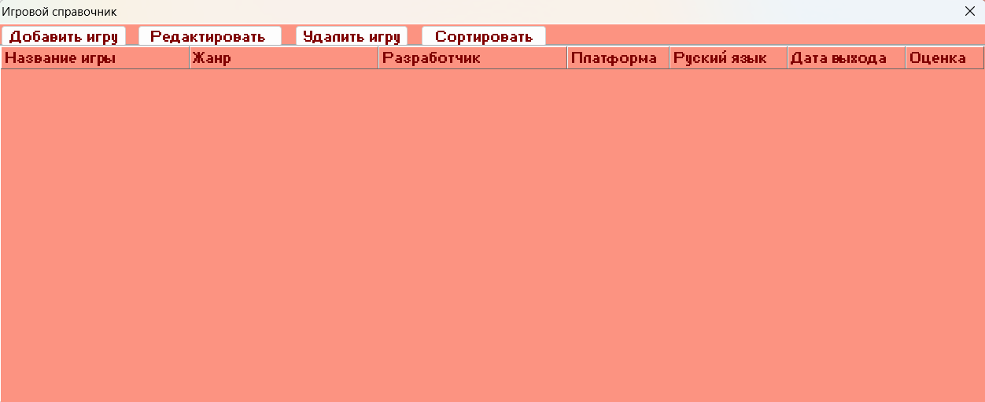

Рисунок 1 – Запущенная программа

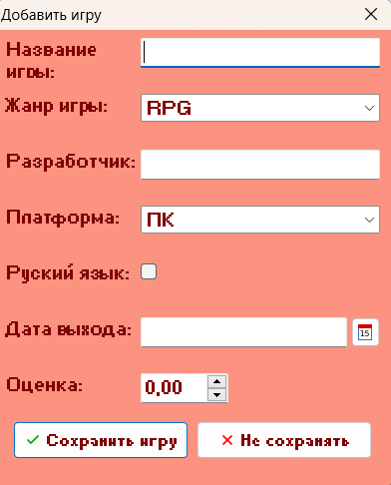

Рисунок 2 – Окно добавления новых данных

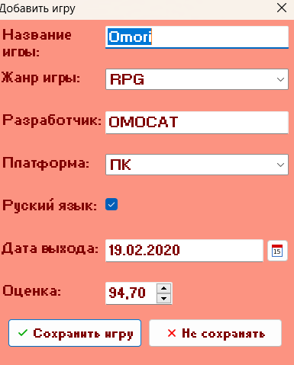

Рисунок 3 – Добавление новых данных

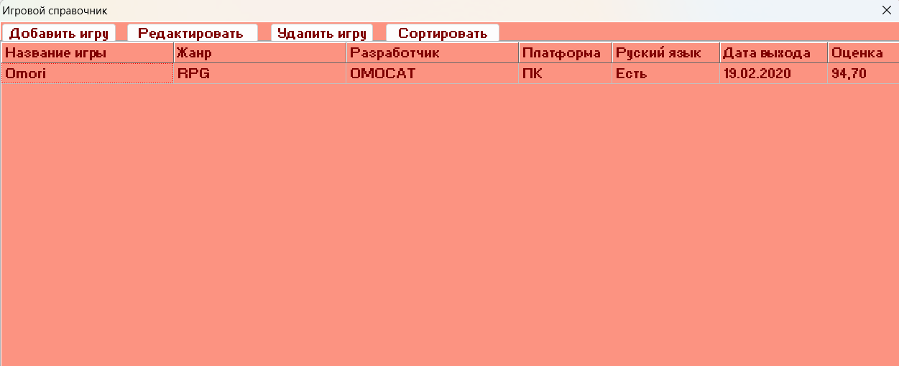

Рисунок 4 – Добавление новых данных

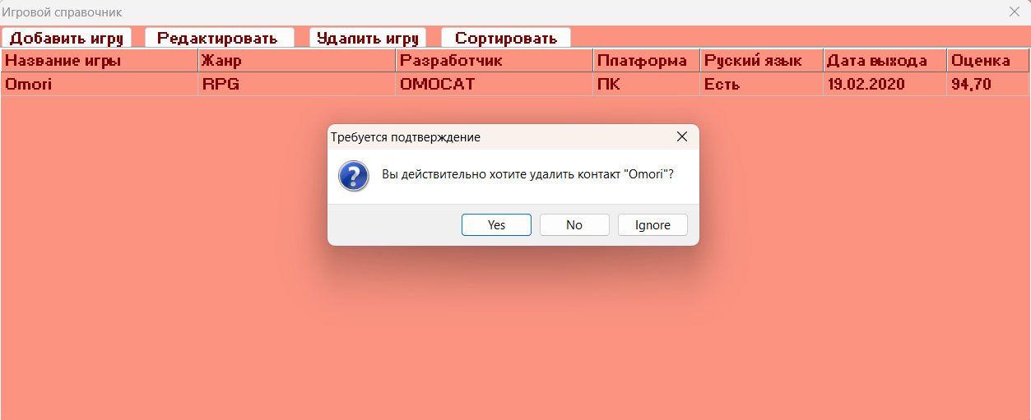Рисунок 5 – Удаление данных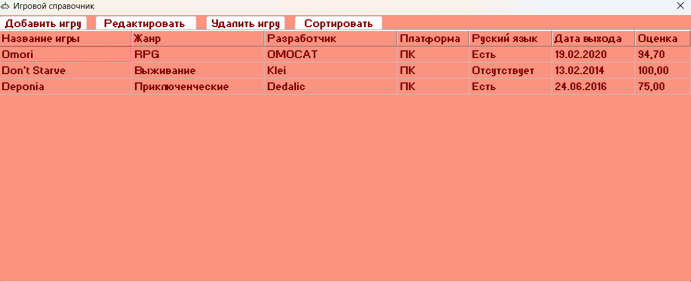

Рисунок 6 – Сортировка данных

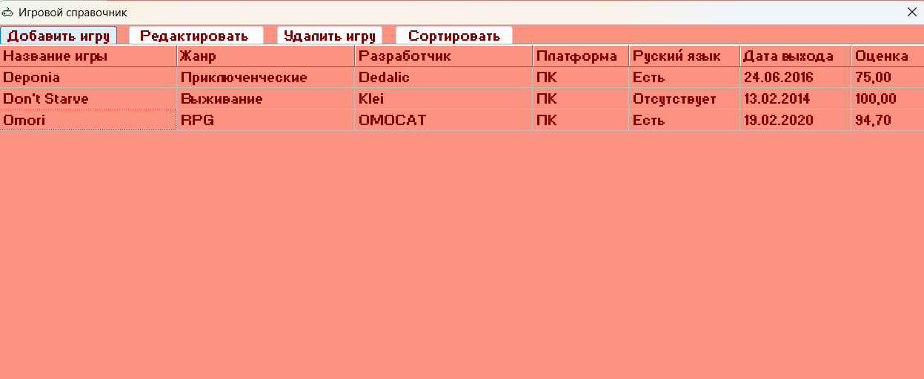

Рисунок 7 – Сортировка данных

**6. Вывод**

По итогам выполнения домашней контрольной работы я получила представление об организации хранения и использования информации посредством типизированных файлов, закрепила навыки создания пользовательского интерфейса.

Трудности во время выполнения данной работы не возникли. Полученные навыки пригодятся мне в дальнейших подобных заданиях.